PRAKATA
Alhamdulilllah, Terima kasih kepada rakan-rakan guru dan team sumberpendidikan kerana menyediakan RPT 2021 untuk kegunaan guru-guru di Malaysia.
Muaturun Percuma…
**DILARANG UNTUK MENGAMBIL SEBARANG BENTUK DAN JENIS KEUNTUNGAN DARIPADA PIHAK KAMI DAN WEB INI SAMA ADA SECARA LANGSUNG ATAU TIDAK LANGSUNG.**
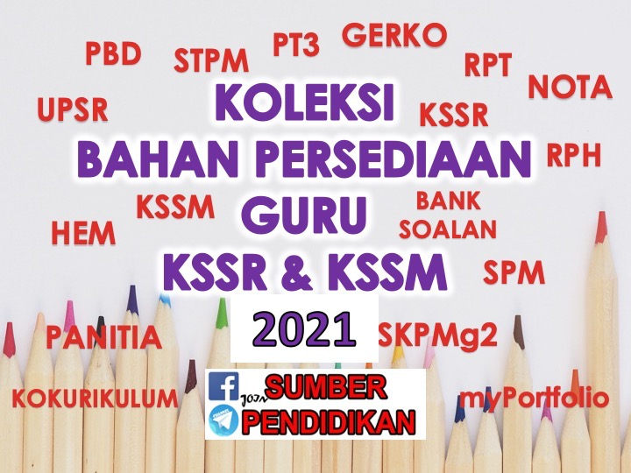

RANCANGAN PENGAJARAN TAHUNAN 2021
MINGGU | STANDARD KANDUNGAN | STANDARD PEMBELAJARAN | CATATAN
MINGGU 1  1 Januari – 3 Januari 2021  MINGGU 2  4 Januari – 10 Januari 2021  MINGGU 3  11 Januari – 17 Januari 2021 | CUTI PERSEKOLAHAN
MINGGU 4  18 Januari – 24 Januari 2021 | 1.1 Arah dan  Kedudukan dalam Peta Topografi | 1.1.1 Mengenal pasti lapan arah mata angin utama.  1.1.2 Menentukan arah sesuatu lokasi dalam  peta topografi.
MINGGU 5  25 Januari – 31 Januari  2021 |  | 1.1.3 Menggunakan rujukan grid 4 angka dan 6  angka untuk menentukan kedudukan dalam peta topografi.  1.1.4 Mengukur bearing grid sesuatu lokasi dalam  peta topografi.
MINGGU 6  1 Februari – 7 Februari 2021 | 1.2 Skala, Jarak  dan Luas dalam Peta Topografi | 1.2.1 Menerangkan jenis skala dalam peta  topografi.  1.2.2 Membezakan skala penyata, skala lurus  dan pecahan wakilan.
MINGGU 7  8 Februari – 14 Februari 2021 |  | 1.2.3 Menunjuk cara mengukur jarak  berdasarkan skala dalam peta topografi.  1.2.4 Menunjuk cara mengira keluasan  berdasarkan skala dalam peta topografi.
MINGGU 8  15 Februari – 21 Februari 2021 | 1.3 Ketinggian dan  Keratan Rentas dalam Peta Topografi | 1.3.1 Mengenal pasti ketinggian  berdasarkan simbol dalam peta topografi.  1.3.2 Melukis keratan rentas berdasarkan garisan  kontur.  1.3.3 Membezakan bentuk muka bumi  berdasarkan keratan rentas.
MINGGU 9  22 Februari – 28 Februari 2021 | 1.4 Pandang Darat  Fizikal dan Pandang Darat Budaya dalam Peta Topografi | 1..4.1 Mengenal pasti ciri pandang darat fizikal dan ciri padang darat  budaya.  1.4.2 Menghuraikan ciri pandang darat fizikal  dan ciri pandang darat budaya berdasarkan simbol dalam peta topografi.
MINGGU 10  1 Mac – 7 Mac 2021 |  | 1.4.3 Menganalisis hubung kait ciri pandang darat  fizikal dengan ciri pandang darat budaya dalam peta topografi.
MINGGU 11  8 Mac – 14 Mac 2021 | 2.1 Pergerakan  Plat Tektonik | 2.1.1 Menjelaskan kerak bumi, mantel dan teras bumi  dalam struktur bumi.
MINGGU 12  15 Mac – 21 Mac 2021 |  | 2.1.2 Menerangkan sempadan plat tektonik dunia.  2.1.3 Menghuraikan kesan pergerakan plat tektonik
MINGGU 13  22 Mac – 28 Mac 2021 |  | 2.1.4 Menganalisis kesan tsunami, gempa bumi  dan letusan gunung berapi terhadap manusia dan alam sekitar.  2.1.5 Menghuraikan langkah- langkah yang  dilaksanakan bagi mengurangkan risiko bencana tsunami, gempa bumi dan letusan gunung berapi.
MINGGU 14  29 Mac – 4 April 2021 | CUTI PERTENGAHAN PENGGAL 1
MINGGU 15  5 April – 11 April 2021 | 2.2 Pembentukan  dan Kepentingan Batuan | 2.2.1 Mengenal pasti batuan igneus, batuan enapan  dan batuan metamorfosis.  2.2.2 Menjelaskan pembentukan batuan  igneus, batuan enapan dan batuan metamorfosis.
MINGGU 16  12 April – 18 April 2021 |  | 2.2.3 Menerangkan taburan batuan igneus, batuan  enapan dan batuan metamorfosis di Malaysia.  2.2.4 Membuat justifikasi kepentingan batuan  igneus, batuan enapan dan batuan metamorfosis.
MINGGU 17  19 April – 25 April 2021 | 2.3 Proses  dan Kesan Luluhawa | 2.3.1 Menjelaskan konsep dan jenis luluhawa.  2.3.2 Menghuraikan faktor yang mempengaruhi  luluhawa.
MINGGU 18  26 April – 2 Mei 2021 |  | 2.3.3 Menghuraikan proses luluhawa fizikal, luluhawa  kimia dan luluhawa biologi.
MINGGU 19  3 Mei – 9 Mei 2021 |  | 2.3.4 Menjelaskan melalui contoh kesan luluhawa  terhadap pandang darat di kawasan Gurun Panas dan kawasan Tropika Lembap
MINGGU 20  10 Mei – 16 Mei 2021 | 2.4 Proses  dan Kesan Gerakan Jisim | 2.4.1 Menjelaskan konsep dan jenis gerakan jisim.  2.4.2 Menghuraikan faktor yang mempengaruhi  gerakan jisim.
MINGGU 21  17 Mei – 23 Mei 2021 |  | 2.4.3 Menghuraikan proses kesotan tanih, aliran  lumpur dan tanah runtuh.
MINGGU 22
24 Mei – 30 Mei 2021

MINGGU 23  31 Mei – 6 Jun 2021 | CUTI PERTENGAHAN TAHUN
MINGGU 24  7 Jun – 13 Jun 2021 | CUTI PERTENGAHAN TAHUN
MINGGU 25  14 Jun – 20 Jun 2021 |  | 2.4.4 Menjelaskan melalui contoh kesan aliran  lumpur dan tanah runtuh yang berlaku di kawasan Asia Tenggara.  2.4.5 Membahaskan langkah- langkah bagi  mengurangkan risiko berlakunya gerakan jisim.
MINGGU 26  21 Jun – 27 Jun 2021 | 2.5 Pembentukan  dan Kelestarian Sungai | 2.5.1 Menjelaskan pembentukan sungai.  2.5.2 Menghuraikan tindakan air sungai melalui  hakisan, pengangkutan dan pemendapan.
MINGGU 27  28 Jun – 4 Julai 2021 |  | 2.5.3 Membezakan bentuk muka bumi akibat  tindakan air sungai di peringkat hulu, tengah dan hilir.
MINGGU 28  5 Julai – 11 Julai 2021 |  | 2.5.4 Menghuraikan punca kemerosotan kualiti air  sungai.  2.5.5 Menjelaskan melalui contoh usaha-usaha  yang boleh dilaksanakan untuk melestarikan sungai.
MINGGU 29  12 Julai – 18 Julai 2021 | 2.6 Tindakan  Ombak  di Pinggir Pantai | 2.6.1 Mengenal pasti ombak pembina dan ombak  pembinasa.  2.6.2 Menghuraikan tindakan ombak melalui hakisan,  pengangkutan dan pemendapan.
MINGGU 30  19 Julai – 25 Julai 2021 | CUTI PERTENGAHAN PENGGAL 2
MINGGU 31  26 Julai – 1 Ogos 2021 |  | 2.6.3 Membezakan bentuk muka bumi akibat  tindakan ombak di pinggir pantai.  2.6.4 Menghuraikan kesan kegiatan manusia  di kawasan pinggir pantai.
MINGGU 32  2 Ogos – 8 Ogos 2021 |  | 2.6.5 Menjelaskan melalui contoh usaha-usaha  yang boleh dilaksanakan untuk memelihara dan memulihara kawasan di pinggir pantai
MINGGU 33  9 Ogos – 15 Ogos 2021 | 3.1 Taburan  Penduduk Dunia | 3.1.1 Menjelaskan konsep taburan penduduk.  3.1.2 Mengenal pasti taburan penduduk padat,  sederhana dan jarang di dunia.
MINGGU 34  16 Ogos – 22 Ogos 2021 |  | 3.1.3 Menganalisis faktor- faktor yang  mempengaruhi taburan penduduk di dunia.  3.1.4 Menghuraikan kesan taburan penduduk  padat dan jarang di dunia.
MINGGU 35  23 Ogos – 29 Ogos 2021 | 3.2 Pertumbuhan  Penduduk Dunia | 3.2.1 Menjelaskan konsep pertumbuhan  penduduk.  3.2.2 Menentukan kadar pertumbuhan  penduduk.  3.2.3 Menghuraikan faktor- faktor yang  mempengaruhi pertumbuhan penduduk.
MINGGU 36  30 Ogos – 5 September 2021 |  | 3.2.4 Mentafsir struktur dan komposisi  penduduk berdasarkan piramid penduduk.  3.2.5 Merumuskan kesan struktur dan komposisi  penduduk kepada pembangunan negara.
MINGGU 37  6 September – 12 September 2021 | 3.3 Migrasi  Penduduk | 3.3.1 Menjelaskan konsep migrasi penduduk.  3.3.2 Membezakan migrasi dalaman dengan  migrasi antarabangsa.
MINGGU 38  13 September – 19 September 2021 | CUTI PERTENGAHAN PENGGAL 2
MINGGU 39  20 September – 26 September 2021 |  | 3.3.3 Menghuraikan faktor- faktor yang  mempengaruhi migrasi dalaman dan migrasi antarabangsa.  3.3.4 Menilai kesan migrasi terhadap sesebuah  negara.  3.3.5 Membahaskan langkah-langkah untuk  mengurangkan kesan migrasi di sesebuah negara.
MINGGU 40  27 September – 3 Oktober 2021 | 3.4 Petempatan | 3.4.1 Menjelaskan jenis petempatan.  3.4.2 Menghuraikan hierarki petempatan.  3.4.3 Menjelaskan dengan contoh pola  petempatan.
MINGGU 41  4 Oktober – 10 Oktober 2021 |  | 3.4.4 Menghuraikan faktor- faktor yang  mempengaruhi pola petempatan.  3.4.5 Menjelaskan melalui contoh fungsi  petempatan bandar dan petempatan luar bandar.  3.4.6 Membahaskan saling bergantung antara  petempatan bandar dan petempatan luar bandar.
MINGGU 42  11 Oktober – 17 Oktober 2021 | 3.5 Urbanisasi | 3.5.1 Menjelaskan konsep dan proses urbanisasi.  3.5.2 Menghuraikan faktor- faktor yang  mempengaruhi proses urbanisasi.
MINGGU 43  18 Oktober– 24 Oktober 2021 |  | 3.5.3 Membahaskan kesan urbanisasi.  3.5.4 Mencadangkan langkah-langkah  mengurangkan masalah urbanisasi.
MINGGU 44
25 Oktober– 31 Oktober 2021

MINGGU 45
1 November – 7 November 2021

MINGGU 46
8 November – 14 November 2021

MINGGU 47
15 November – 21 November 2021

MINGGU 48
22 November – 28 November 2021

MINGGU 49
29 November – 5 Disember 2021

MINGGU 50
6 Disember – 12 Disember 2021

